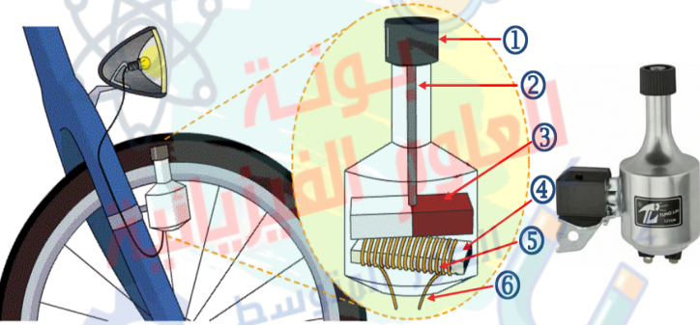 | 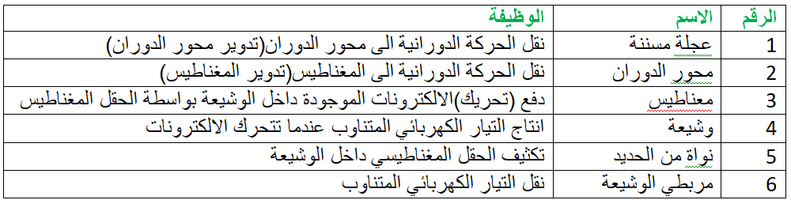
شكل المنوبة(الدينامو) من الداخل | مكونات المنوبة(الدينامو) ودور ها
2- كيفية انتاج التيار الكهربائي المتناوب(المتحرض)باستعمال منوبة:
تعريف المنوبة(الدينامو): هي جهاز يقوم بإنتاج تيار كهربائي متناوب بالاعتماد على ظاهرة التحريض الكهرومغناطيسي حيث يحول الطاقة الحركية الى طاقة كهربائية .
طريقة عملها: عند دوران عجلة الدراجة تدور معها العجلة المسننة فتدير محور الدوران ليدور المغناطيس الذي يحرض الوشيعة الملفوفة على النواة فيتولد فيها تيار كهربائي متناوب يمر عبر سلكي التوصيل إلى مصباح الدراجة فيتوهج.
3- معاينـة التوتـر الكهربائـي براسم الاهتـزاز المهبطـي:
-تعريف راسم الاهتزاز لمهبطي : جهاز يسمح بإظهار التمثيل البياني لتغيرات التوتر بدلالة الزمن وتحديد نوع التوتر مستمر أم متناوب.
نشاط : نحقق التركيبين الكهربائيين التاليين.
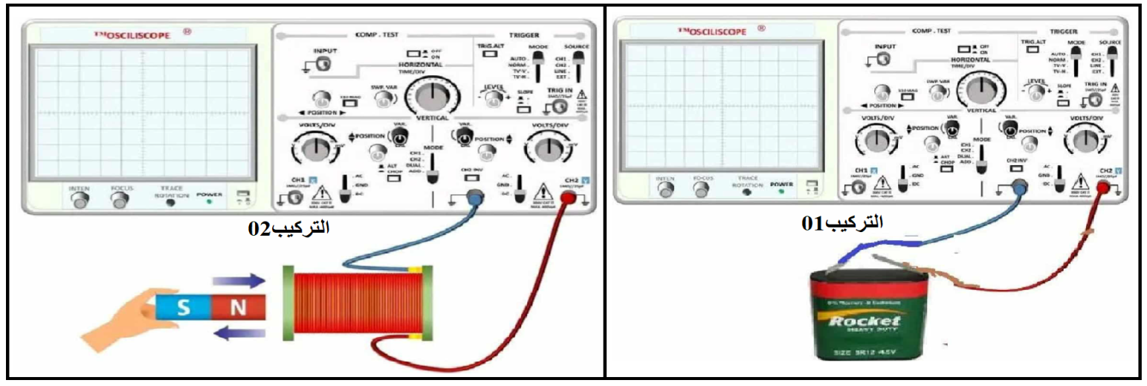
معلومة:
- الفرق بين التوتر الكهربائي المستمر و التوتر الكهربائي المتناوب
 | التوتر الكهربائي المستمر | التوتر الكهربائي المتناوب
الرمز
الجهة
الشدة
الرسم البياني
المصدر
الصفحة01
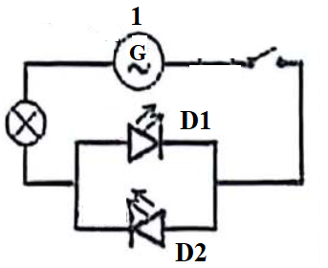 | 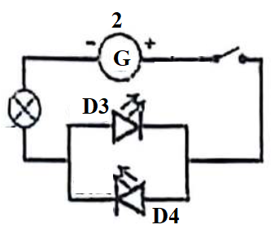
التركيب الكهربائي01 | التركيب الكهربائي02
تقويم:
اليك التركيبين الكهربائيين التاليين الموضحين في الوثيقة01.
1) سمي العنصرين الكهربائيين 01 و02.
2) حدد الصمامات الكهروضوئية التي تتوهج في كلا التركيبين عند غلق القاطعة، برر اجابتاك ثم دعمها برسم جهة التيار الكهربائي على كلا التركيبين.
الوثيقة01
3) كيف نسمي التيار الكهربائي الخاص بكل تركيب .

4- خصائص التوتـر الكهربائـي المتناوب:
ا- التوتـر الكهربائـي الاعظمي ، التوتر الفعال،الدور،التواتر:
نشاط : نحقق التركيب الكهربائي التالي
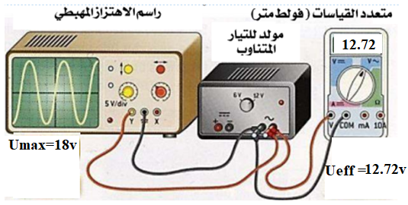
معلومة01
- عند الاستغناء عن المزح الزمني في جهاز راسم الاهتزاز المهبطي فان التوتر الكهربائي المستمر يظهر على شكل نقطة أما عند الاستغناء عنه في التوتر الكهربائي المتناوب فإنه يظهر على شكل خط مستقيم.
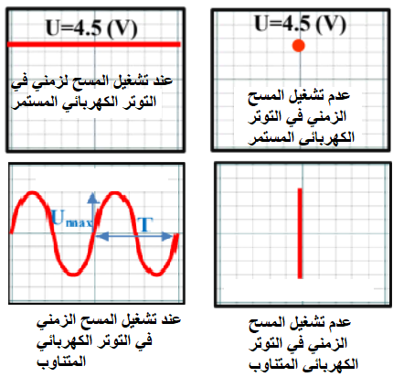

الملاحظة:
- التوتر الكهربائي المسجل على الفولط المتر اصغر من اعلى قيمة للتوتر الكهربائي المسجل على شاشة راسم الاهتزاز المهبطي.
الاستنتاج:
- نسمي اعلى قيمة للتوتر الكهربائي المتناوب المسجل على شاشة راسم الاهتزاز المهبطي بالتوتر الاعظمي Umax حيث Umax=n×Sv
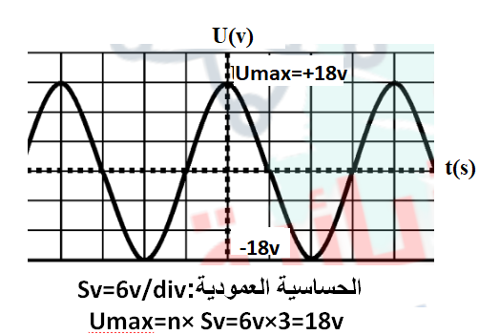

- نسمي التوتر الكهربائي المتناوب المسجل على جهاز الفولط المتر بالتوتر الفعالU_{eff} حيث
$$Ueff=\frac{Umax}{√2}$$

الصفحة02

معلومة02
الــــدور :هو المدة الزمنية اللازمة لكي يدور فيها المغناطيس دورة واحدة رمزه T ووحدته الثانية (s)يعطى بالعلاقة التالية
الدور= عدد التدريجات × الحساسية الأفقية
T = n× S_{h}

التواتــر : هو عدد الدورات التي يدورها المغناطيس خلال ثانية واحدة رمزه (f) وحدته الهرتز (Hz) يعطى بالعلاقة f= 1/T
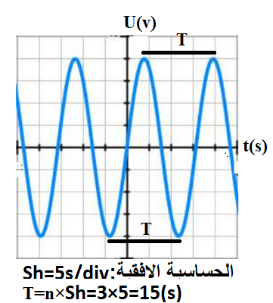
الصفحة02

